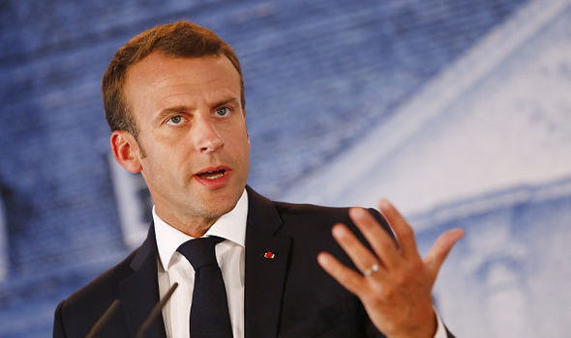

http://www.elysee.fr/declarations/article/speech-by-the-president-of-the-french-republic-to-open-the-oecd-s-annual-ministerial-council-meeting/
http://www.elysee.fr/declarations/article/discours-du-president-de-la-republique-en-ouverture-de-la-session-ministerielle-de-l-ocde-presidee-par-la-france/

Puntos sustanciales del Discurso del Presidente Macron
1. Convocó a “comprometerse a reconstruir el multilateralismo y hacerlo eficaz en este mundo que es el nuestro”.
2. “No podemos seguir haciendo las cosas como antes … hay que comprender el shock de la globalización … rechazarla es ilusorio, diabolizarla es demasiado fácil”.
3. “El número total de pobres en el mundo ha disminuido: descendió en 25 años de 2.000 millones en 1990 a 700 millones en 2015 según el Banco Mundial (de 1/3 de la población mundial en 1990 a menos del 10% hoy).
“Pero no hay una mano invisible que arregle todo; las desigualdades persisten, y peor aún, aumentan. ¿Cómo pensar que podemos vivir en un mundo en el que la riqueza por habitante es 50 veces superior – 50 veces – en los países de la OCDE que en los países de bajos ingresos? … nuevas fracturas han aparecido y ha aumentado la concentración de la riqueza. Fragilizando las promesas que hicimos a las clases medias. Persisten las desigualdades respecto a la educación, la salud, ante el cambio climático, entre hombre y mujeres.”
4. El terrorismo se ha globalizado ¿Hemos hecho todo bien en el plano internacional? Debemos organizarnos entre todos para luchar contra el terrorismo; o ¿el repliegue nacional es la solución?
5. Hemos elegido el repliegue y la guerra comercial. Pero no podemos responder a las disfunciones contemporáneas con el repliegue: el confort de la prosperidad aislada es un espejismo y el proteccionismo que encierra y pone los países unos contra otros debe ser combatido ,así como el poder fuerte y el incremento del autoritarismo y la hegemonía.
6. Es preciso reconstruir las bases de un multilateralismo fuerte para enfrentar los problemas que evoco. Un pilar esencial del multilateralismo es el comercio. Y la Organización Mundial del Comercio somos nosotros.
Nosotros la creamos…Las negociaciones en ese marco están bloqueadas desde hace años. Los últimos avances mayores datan de 1994.
Hay que pensar una reforma profunda (del sistema comercial internacional). Erradicar, condenar las prácticas comerciales desleales, el dumping, las violaciones a la propiedad intelectual.
Nuestro desafío es encontrar una respuesta colectiva: mejorar las funciones y la aplicación de las reglas en el marco de la OMC, de sus órganos de solución de controversias comerciales y de apelación de decisiones y en todos los ámbitos.
7. Propongo así una negociación integrando al comienzo EE.UU., UE, China y Japón que será rápidamente extendida a los países del G20 y de la OCDE sobre la reforma de la OMC. Es el momento de abordar firmemente este tema y aportar respuestas concretas … y deseo que apuntemos al G20 de éste año en Buenos Aires para adoptar una primera hoja de ruta.
8. Respecto a la economía digital dijo el Presidente Macron: “¿Cómo aceptar que los grandes actores de la economía digital – que empujan a la población a la desocupación – no contribuirán en nada al bien común?”
Destacó el trabajo de la OCDE y el G20 en el marco del proyecto BEPS (“Erosión de los activos de la base fiscal y desplazamiento de los beneficios”) que reúne más de 100 países y territorios.
Ahora, los grandes países deben respetar esos principios. Se necesitan nuevas respuestas, una solución internacional de un marco justo – y es urgente – Europa debe mostrar la vía.
El orden fiscal mundial y la justicia fiscal necesitan nuevas iniciativas. Un marco fiscal justo es el que toma en cuenta adecuadamente la economía digital.
9. Respecto al medio ambiente, instó a elaborar standards de producción sustentable en todos los órdenes e incluir el respeto al Acuerdo de París (sobre cambio climático) en todos los acuerdos comerciales de la UE. “(hoy estamos contaminando por encima de las metas acordadas, 2% - 1.5%)”.
10. Frente al desafío del desarrollo, también convocó al compromiso (anunció que Francia llevaría la ayuda al desarrollo al 0,55% de su PBI en 2022 destinada particularmente a la salud y la educación ) y a luchar contra el blanqueo de dinero y la corrupción que debilitan la confianza en las democracias.

